„Mały ekorumianin – program edukacji ekologicznej dla dzieci w Gminie Miejskiej Rumia”
Pilotażowa edycja programu edukacji ekologicznej ruszyła 3 października 2022 roku, a zakończyła się w 17 czerwca 2023 roku. Przygotowany przez lokalnych nauczycieli i urzędników program zawierał sześć bloków tematycznych związanych z: rumskimi ekobohaterami, segregacją odpadów, powietrzem, wodą, światem zwierząt i roślin, a także zdrowiem. Pierwsza edycja skierowana została do 10 publicznych placówek oświatowych – 3 przedszkoli oraz 7 szkół podstawowych i objęła 1600 dzieci w wieku 3 do 7 lat. Dodatkowo działaniami objęta została kadra pedagogiczna.
W ramach przedsięwzięcia dzieci wzięły udział w akcjach sprzątania świata, przejazdach rowerowych, sadzeniu drzew, warsztatach recyklingu, stworzyły przyszkolny ogródek, czy obejrzały również wyprodukowany specjalnie na ten cel ekologiczne przedstawienie „Wielkie porządki cioci Utylii”. W specjalnych książeczkach najmłodsi zbierali pieczątki potwierdzające zdobycie określonych umiejętności oraz udział w konkretnych wydarzeniach.
W ramach pilotażu urząd miasta wyposażył placówki między innymi w interaktywne tablice w kształcie labiryntów, kosze do segregacji odpadów, wielkoformatowe gry podłogowe czy pakiety roślin. Ponadto wszyscy uczniowie klas pierwszych otrzymali butelki filtrujące.
W ramach programu odbyły się dwa konkursy tematyczne. Pierwszy został skierowany do dzieci z placówek oświatowych i polegał na zbudowaniu ekologicznego środka transportu z wybranej sekcji odpadów. Jego celem było propagowanie segregacji odpadami oraz nauka ich powtórnego wykorzystania. Konkurs rozpoczął się w 4 maja i zakończył 17 czerwca. Drugi konkurs został skierowany do nauczycieli i polegał na opracowaniu scenariuszy zajęć dla dzieci. Zgodnie z regulaminem tematyka scenariuszy musiała być ściśle związana z propagowaniem segregacji odpadów, tak aby 45- bądź 90-minutowe zajęcia realizowane na ich podstawie edukowały dzieci m.in. w zakresie zasad prawidłowej segregacji, wpływu działalności człowieka na środowisko naturalne czy też możliwości powtórnego wykorzystania odpadów. Konkurs podzielony był na trzy kategorie wiekowe, a każdy uczestnik mógł zgłosić maksymalnie trzy pomysły. Uroczyste rozstrzygnięcie konkursu i wręczenie nagród autorkom najlepszych scenariuszy odbyło się 6 września w Klubie Integracji Społecznej „Zagórze”.

Na zdjęciu koordynatorzy programu na jego inauguracji
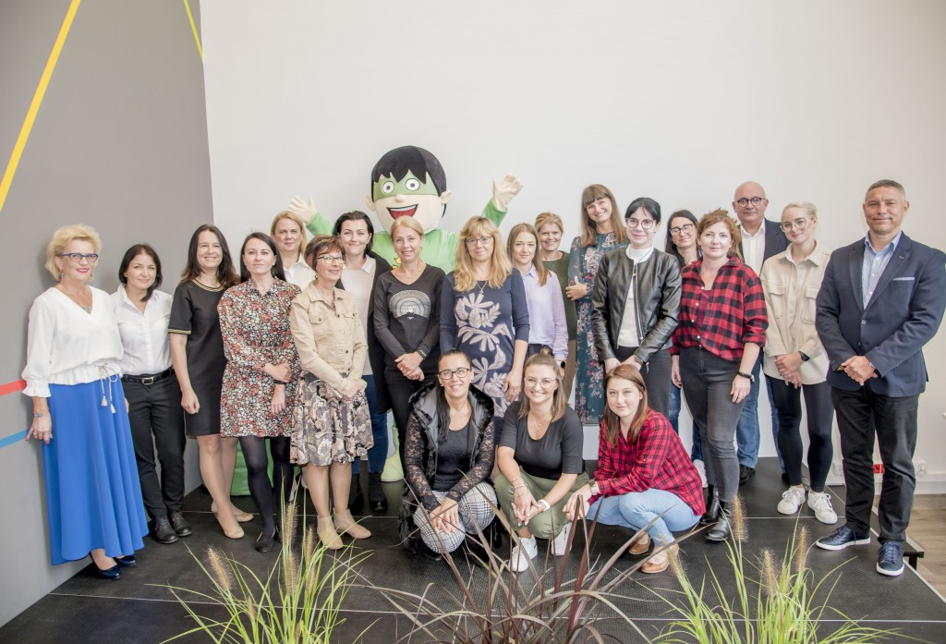
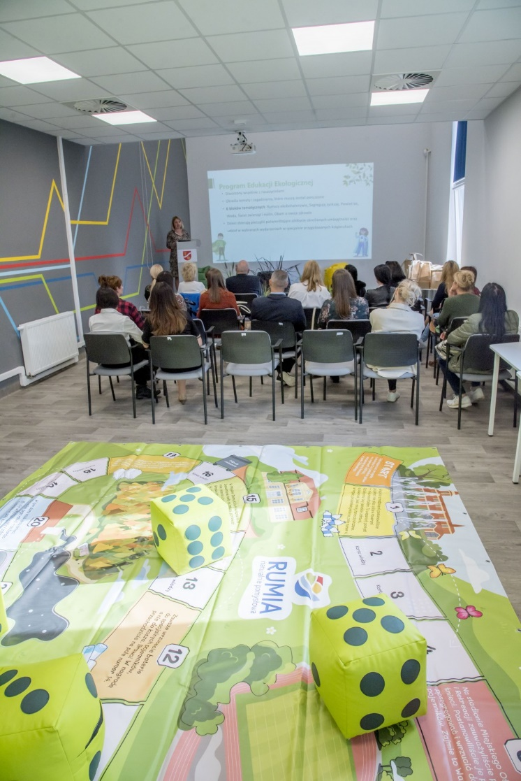

Na zdjęciu laureatki konkursu na scenariusze:
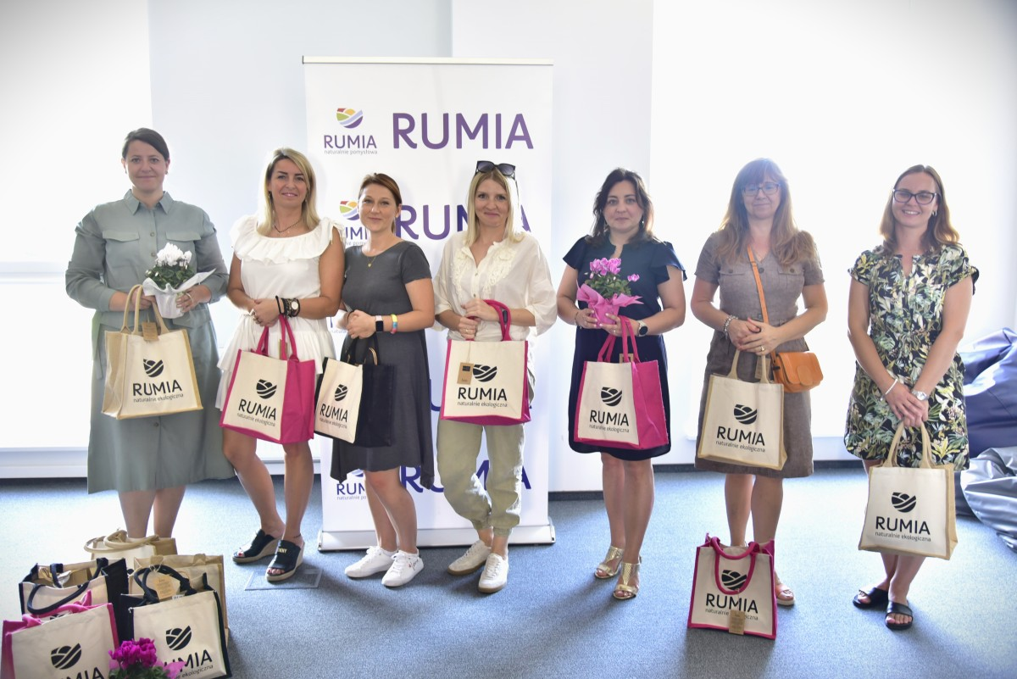
Zdjęcia przedstawiające realizację programu w poszczególnych placówkach:
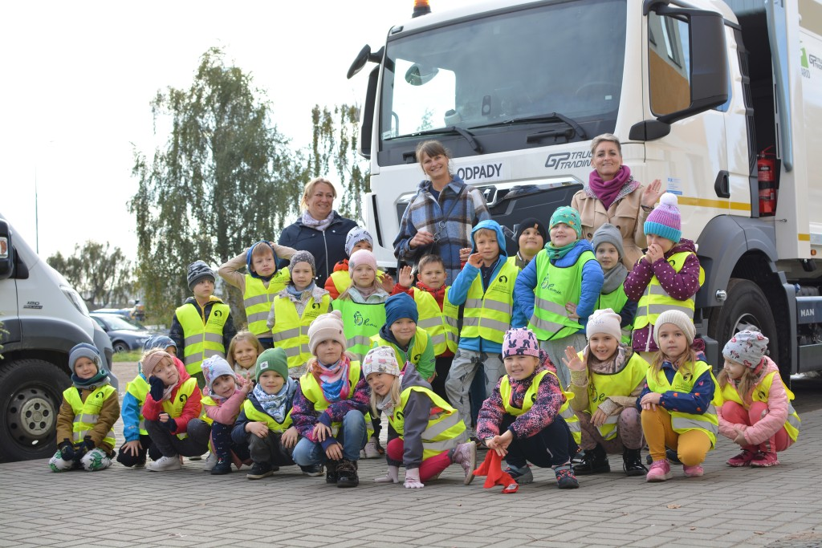
Wizyty w Przedsiębiorstwie Usług Komunalnych, aby zobaczyć jak wygląda odbiór odpadów i co się z nimi dalej dzieje.
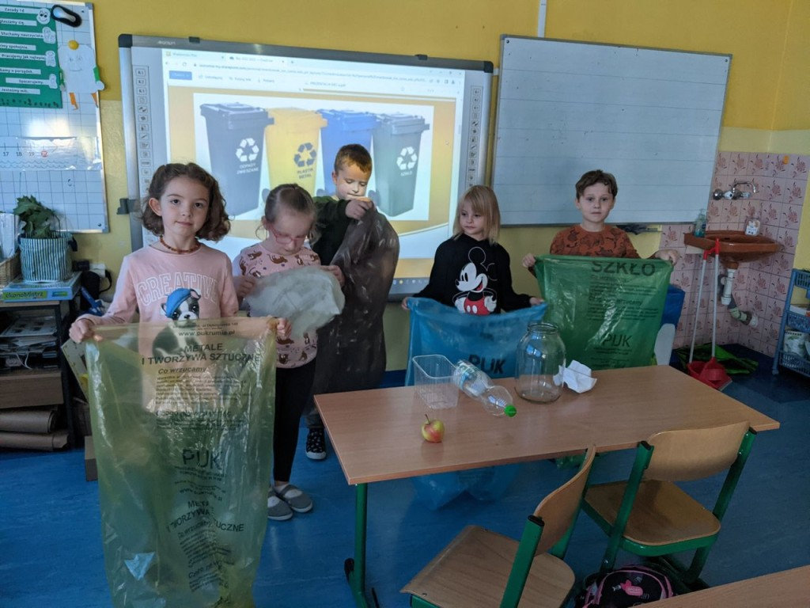
Nauka zasad segregacji odpadami
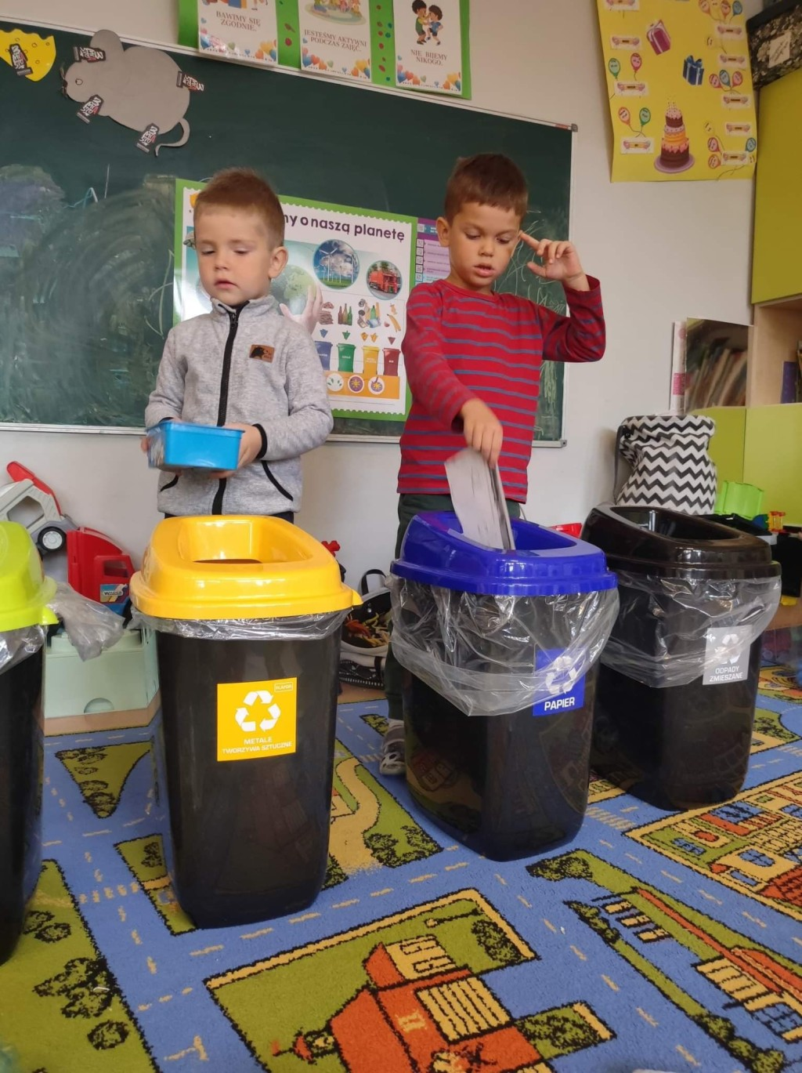
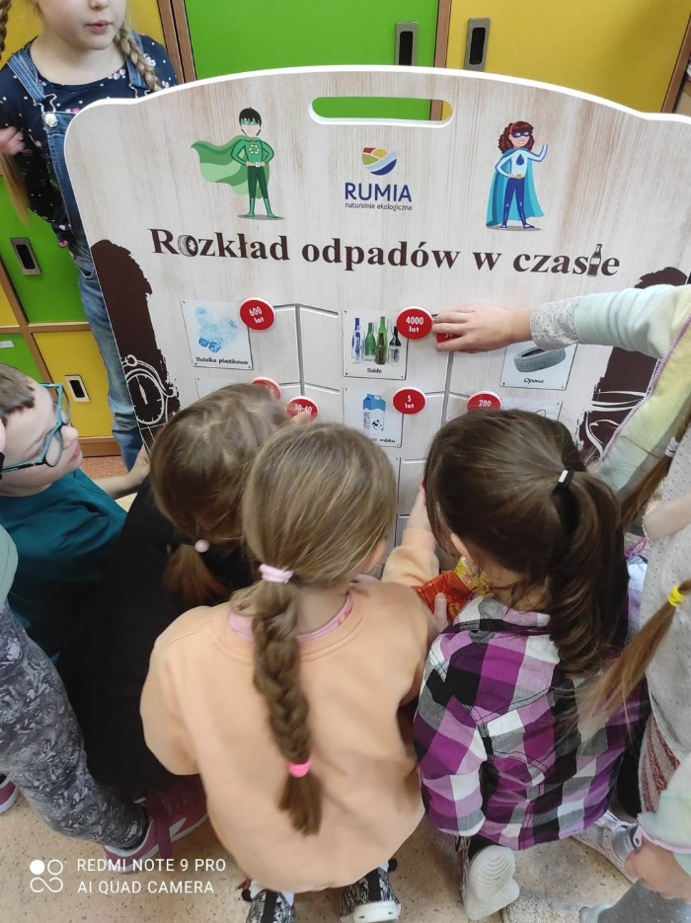
Tablice zakupione przez Urząd Miasta w Rumi umożliwiające zdobycie określonych umiejętności
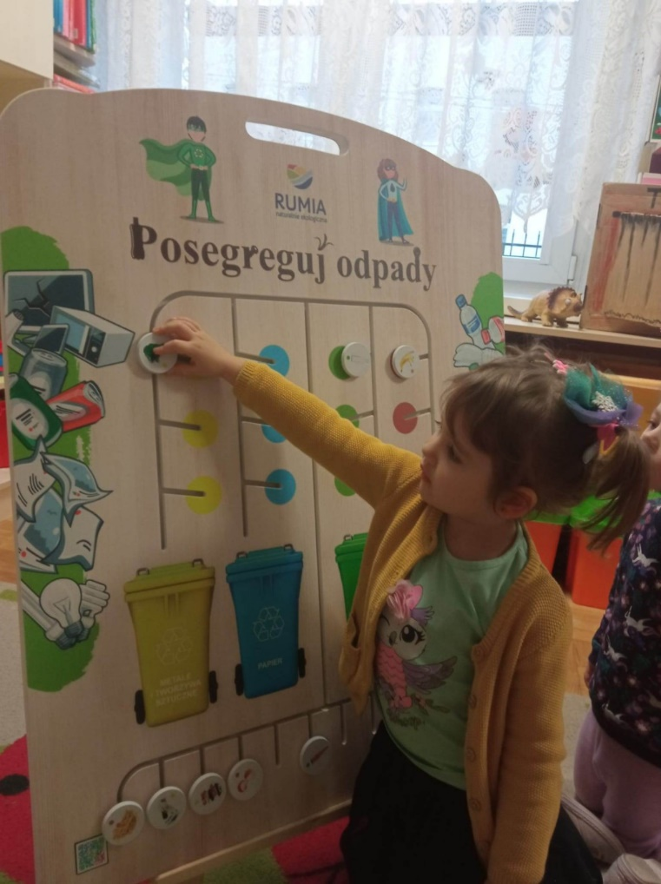
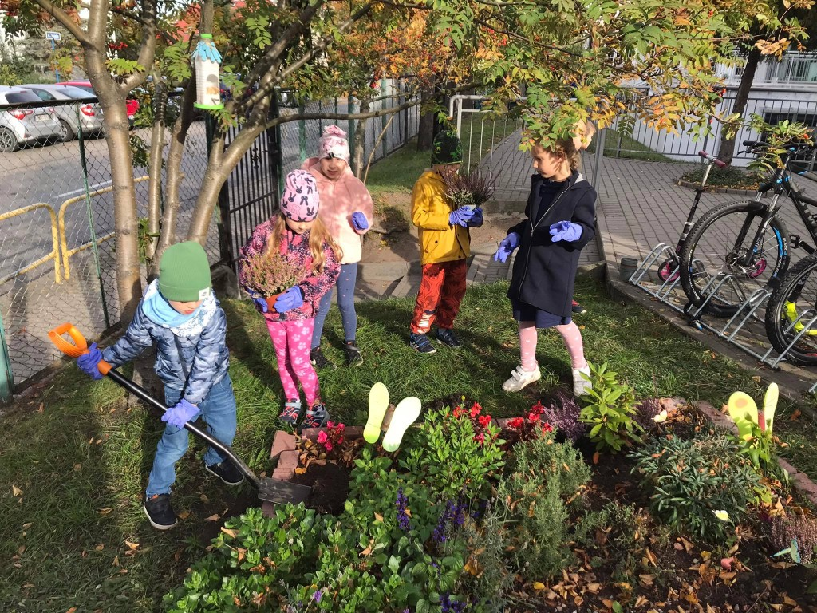
Akcja sadzenia roślin

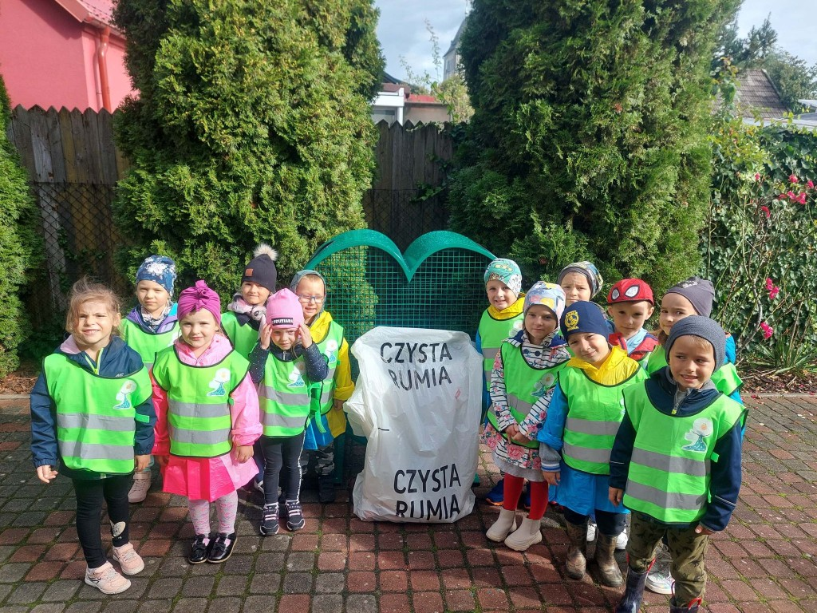
Akcja sprzątania świata

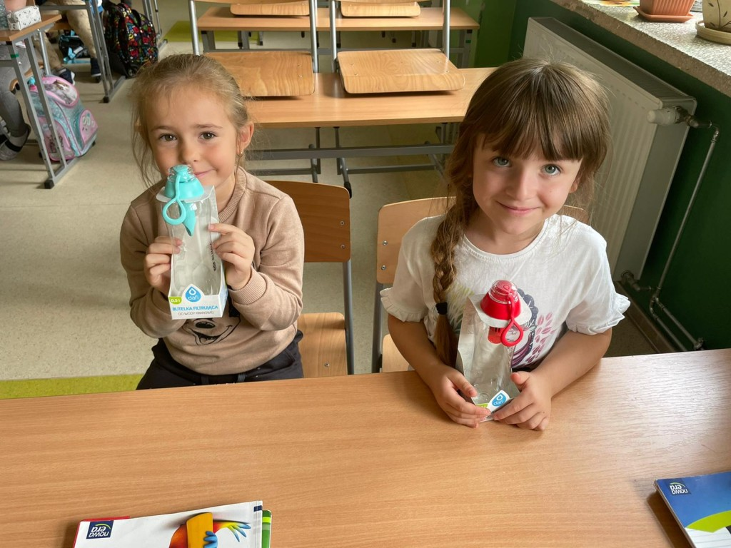
Uczennice klasy pierwszej z butelkami filtrującymi
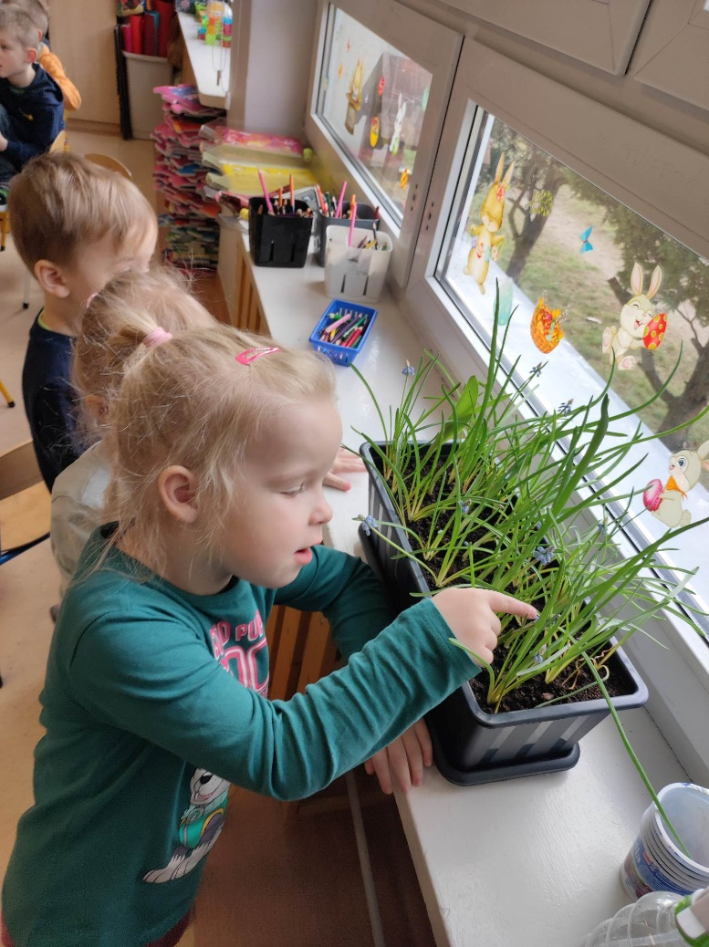
Tworzenie parapetowych ogródków
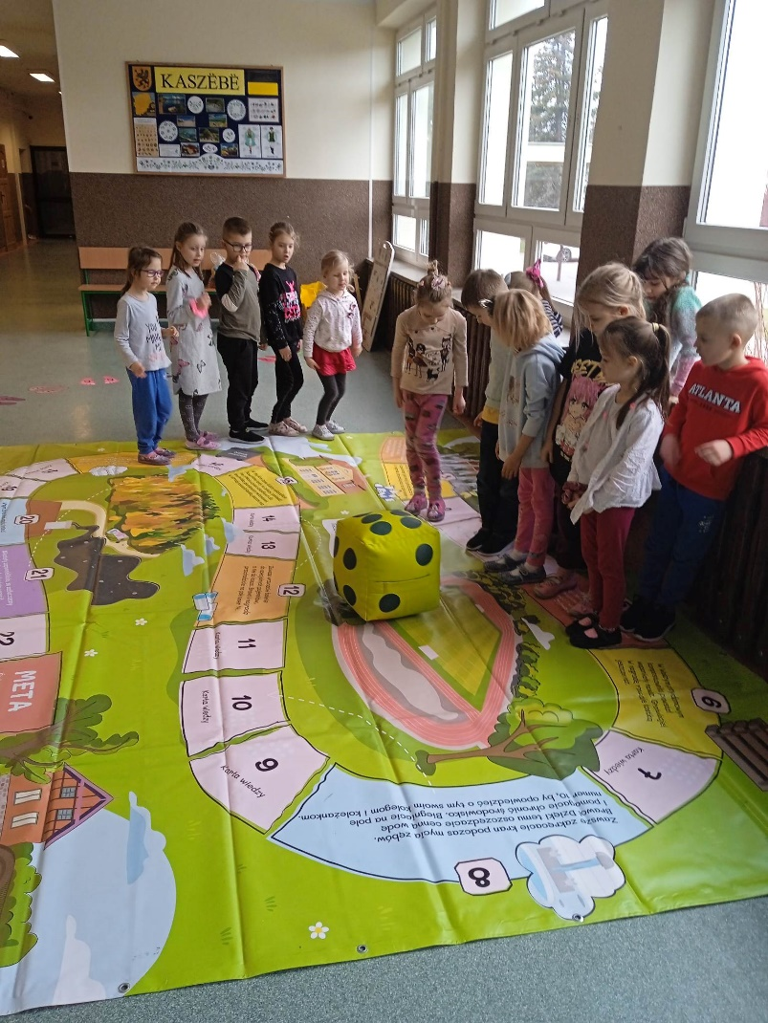
Wykorzystanie gry podłogowej zakupionej przez Urząd Miasta w Rumi
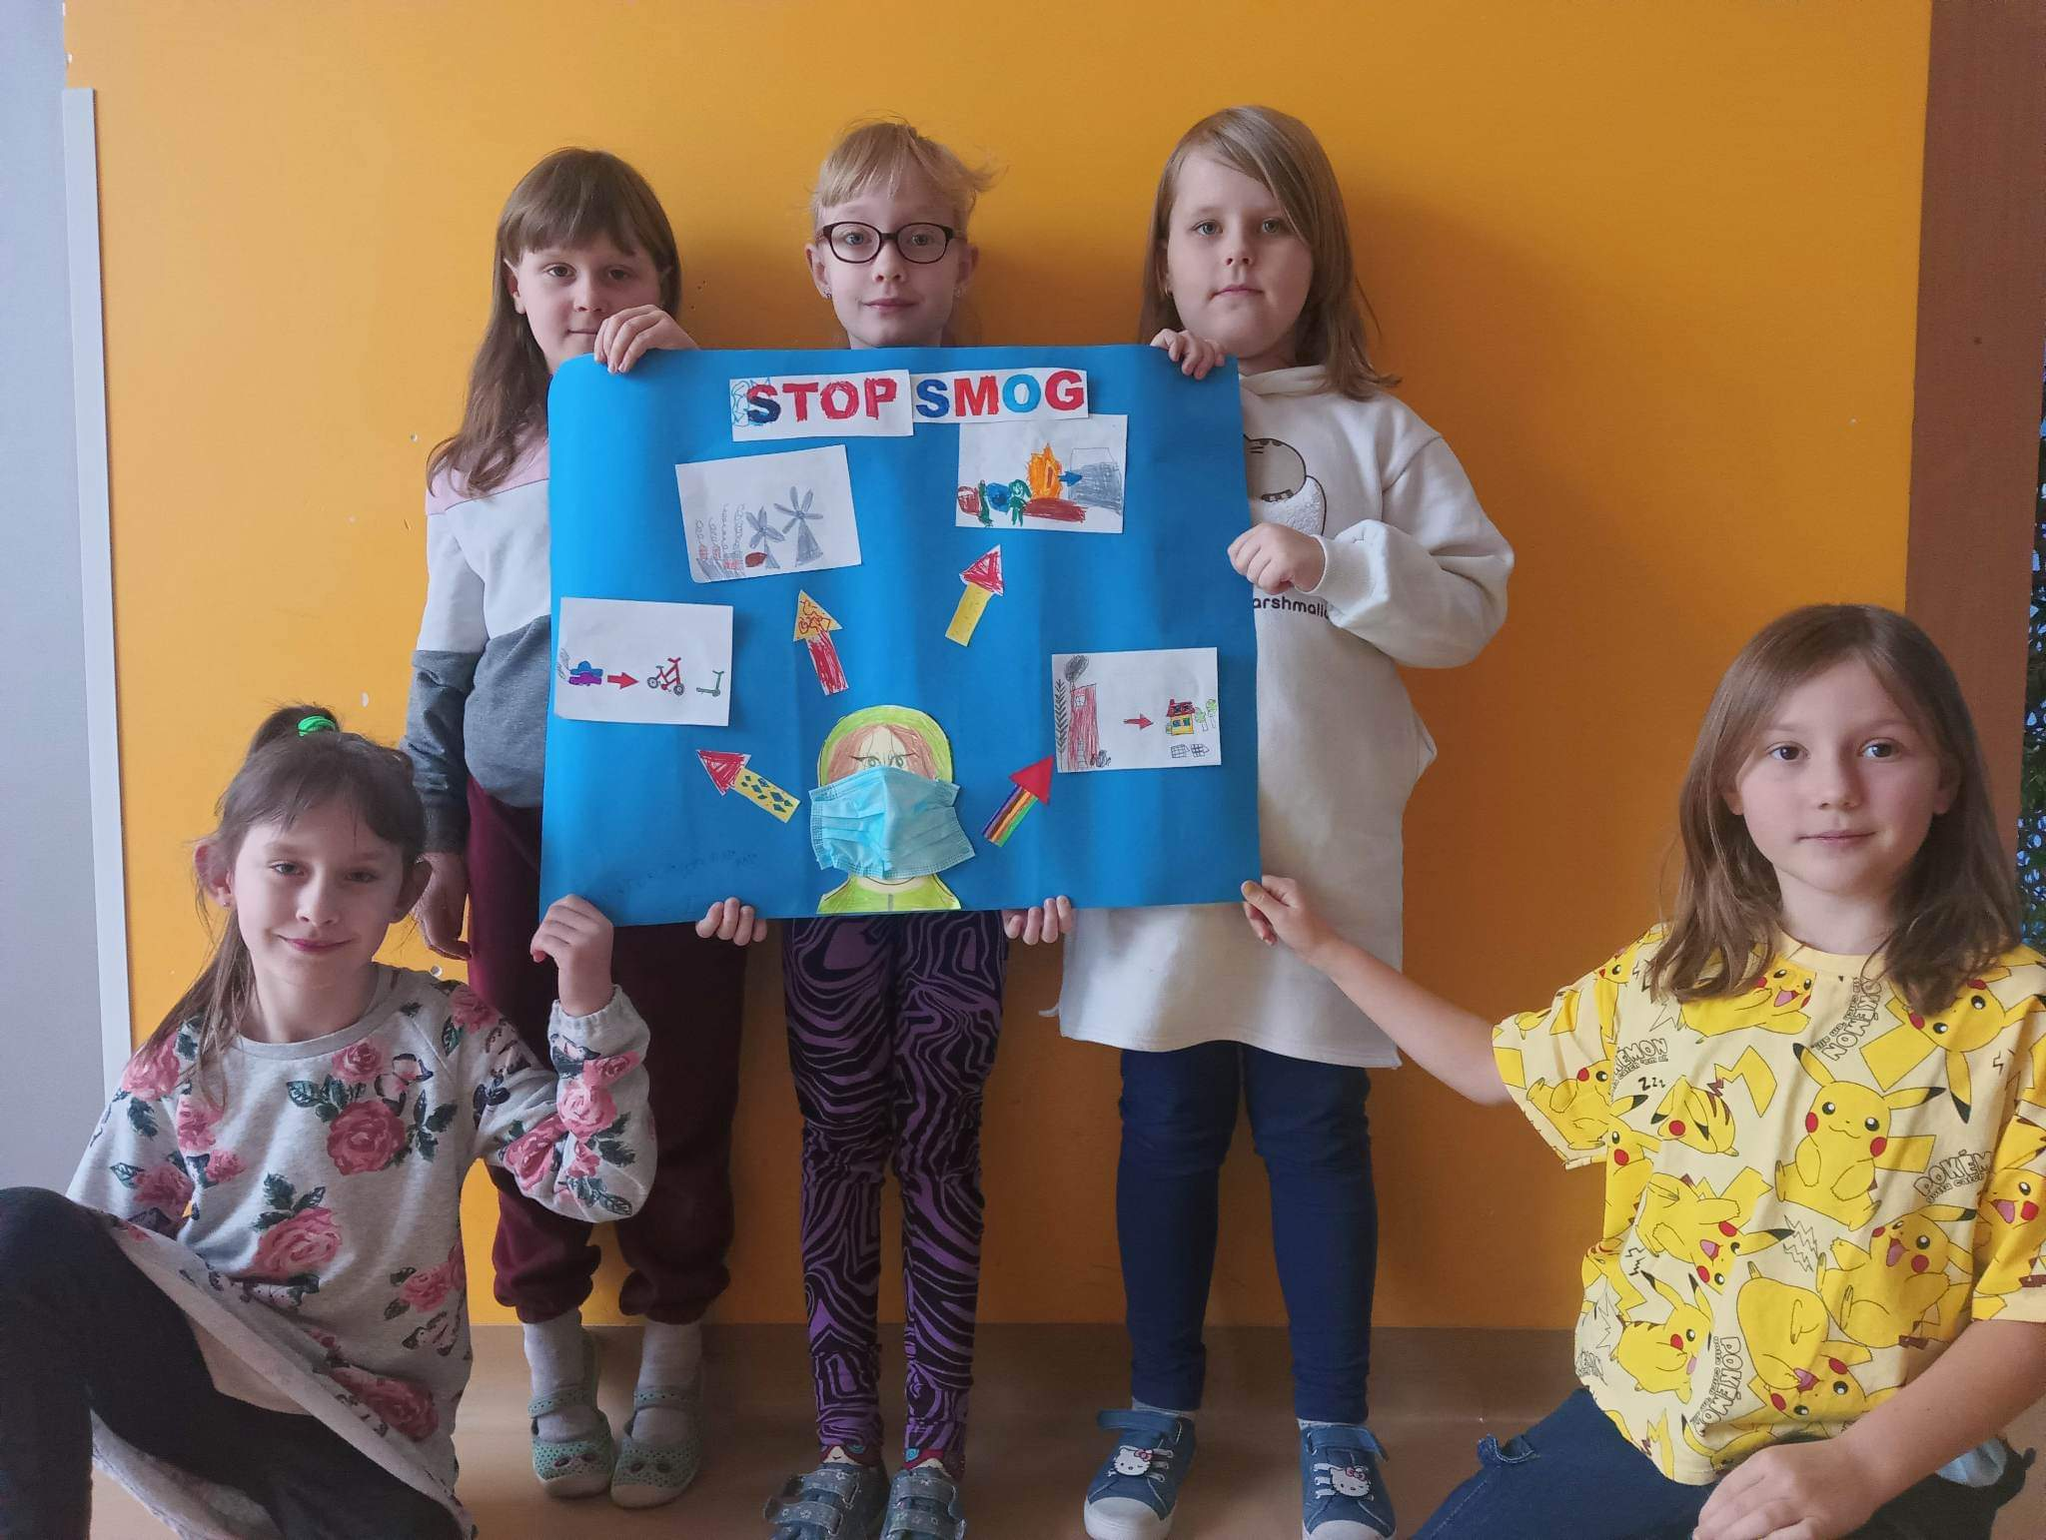
Nauka o czystym powietrzu
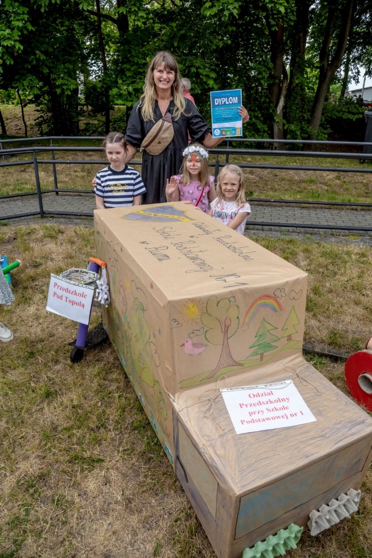
Ekologiczny pojazd stworzony na potrzeby konkursu
